Resource: unfoldingWord® Open Bible Stories
unfoldingWord® Open Bible Stories © 2022 unfoldingWord. Released under CC BY-SA 4.0 license. unfoldingWord® Open Bible Stories has been adapted in the following languages: Tok Pisin, Arabic (عربي), French (Français), Hindi (हिंदी), Indonesian (Bahasa Indonesia), Portuguese (Português), Russian (Русский), Spanish (Español), Swahili (Kiswahili), and Simplified Chinese (简体中文) from unfoldingWord® Open Bible Stories © 2022 unfoldingWord. Released under CC BY-SA 4.0 license by Mission Mutual

unfoldingWord® Open Bible Stories

34. 耶穌教導其他故事

34。 耶穌教導其他故事
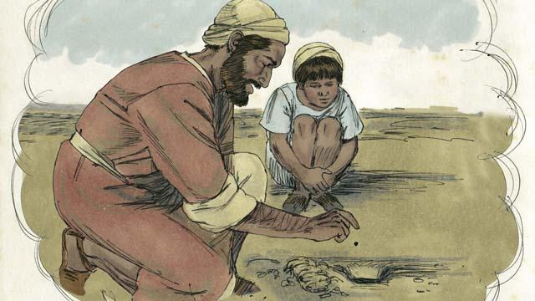
耶穌教導了其他許多關於天國的故事。例如，祂說：「神的國就像一個人在他的地裡種的芥菜種。你知道芥菜種是所有種子裡最小的。」
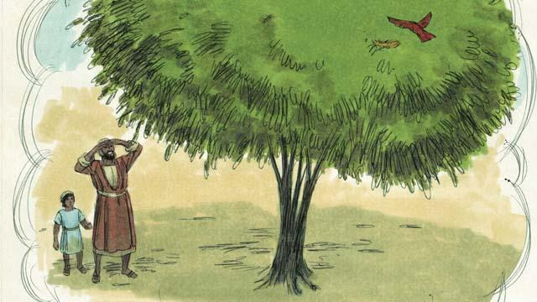
「但是當它長大的時候，卻是園中最高大的植物，甚至鳥兒都來栖息在它的枝上。」
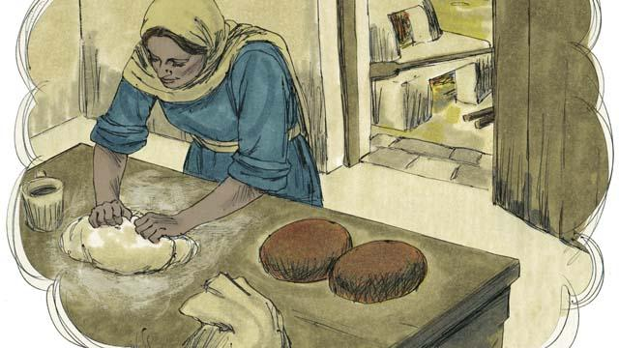
耶穌又講另一個故事：「神的國好像面酵，婦人把它放在麵團裡，直到全團都發起來。」
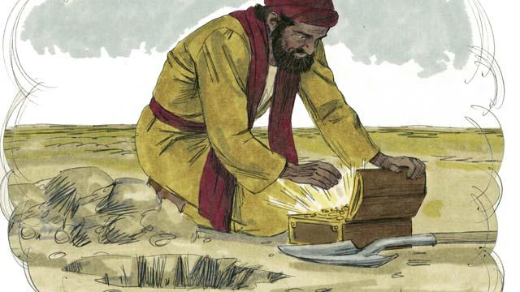
「神的國又好比寶貝藏在地裡。有人發現了就把它重新藏起來，歡歡喜喜地去變賣他一切所有的，用這錢來買這塊地。」
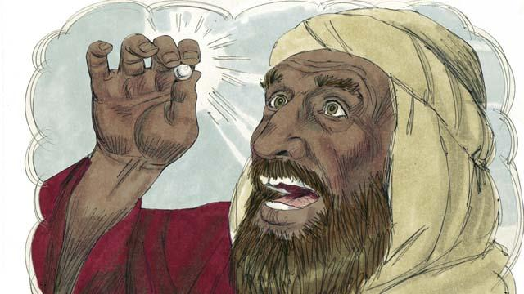
「神的國又好像一顆完美且價值連城的珍珠。當珠寶商人發現了，就去賣掉他所有的一切，用這錢來購買那顆珍珠。」
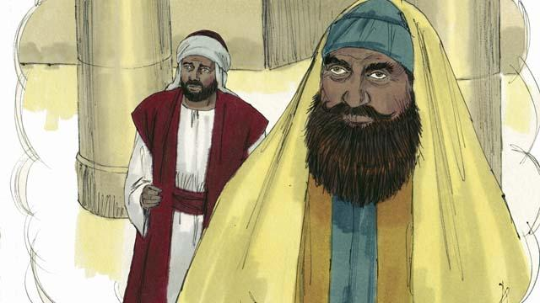
接著耶穌又說了有些人仗著自己的好行為而輕視別人的故事，他說：「有兩個人來到殿裡禱告。一個是稅吏，另一個是祭司。」
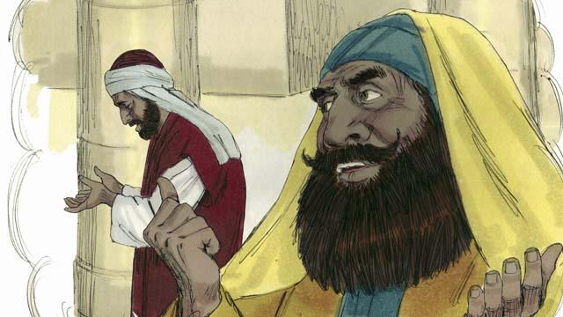
「祭司如此禱告：『神啊，我感謝你，我不像別人勒索、不義、姦淫，也不像那個稅吏，我不是一個罪人。』 」
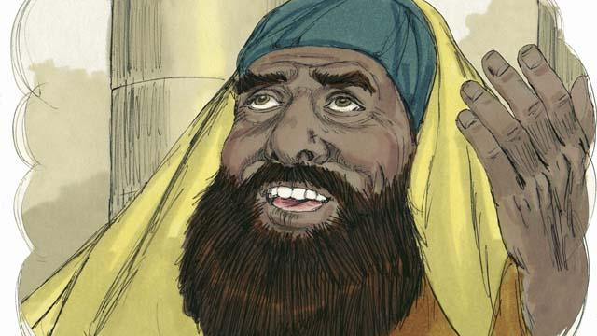
「例如，我每周禁食兩次，並且我所有的錢財也做十一奉獻。」
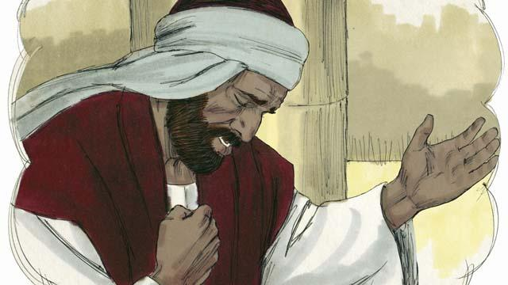
「但是那個稅吏卻遠遠地站著，甚至不敢抬頭望天，只是捶胸禱告說：『神啊，求你憐憫我，因為我是個罪人。』 」
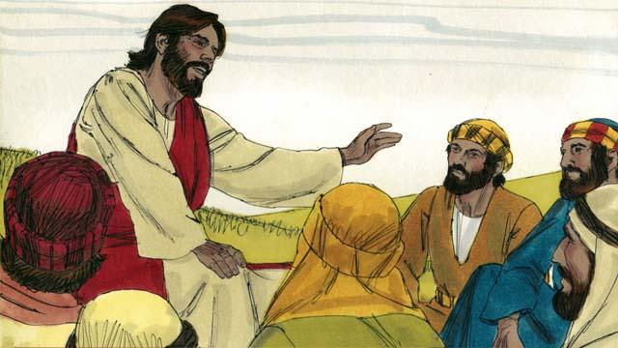
接著耶穌說：「我實實在在地告訴你們，神聽到了稅吏的禱告，並稱他是公義的。那個祭司卻不蒙神的喜悅。凡是驕傲的必降為卑，但凡謙卑的必升為高。」
本聖經故事來源:馬太福音 13:31–33, 44–46; 馬可福音 4:30–32; 路加福音 13:18–21; 18:9–14

